**一、實驗數據**

實驗一、測量靜態彈性係數及動態彈性係數

1. 靜態彈性係數

|  |  |  |  |  |
| --- | --- | --- | --- | --- |
| 彈簧1 粗彈簧 | 原長0.0776m | 質量11.66g |  | |
| 質量(g) | 砝碼施力(N) | 平衡長度(m) | 伸長量(m) | 彈簧係數ks |
| 20 | 0.196 | 0.163 | 0.0854 | 1.1842 |
| 40 | 0.392 | 0.331 | 0.2534 |  |
| 60 | 0.588 | 0.494 | 0.4164 |
|  | | | | |
| 彈簧2 中彈簧 | 原長0.103m | 質量13.7 g |  | |
| 質量(g) | 砝碼施力(N) | 平衡長度(m) | 伸長量(m) | 彈簧係數ks |
| 40 | 0.392 | 0.139 | 0.036 | 5.2617 |
| 80 | 0.784 | 0.213 | 0.11 |  |
| 120 | 1.176 | 0.288 | 0.185 |
|  | | | | |
| 彈簧3 細彈簧 | 原長0.102m | 質量11.12g |  | |
| 質量(g) | 砝碼施力(N) | 平衡長度(m) | 伸長量(m) | 彈簧係數ks |
| 60 | 0.588 | 0.138 | 0.036 | 9.6358 |
| 120 | 1.176 | 0.2 | 0.098 |  |
| 180 | 1.764 | 0.26 | 0.158 |

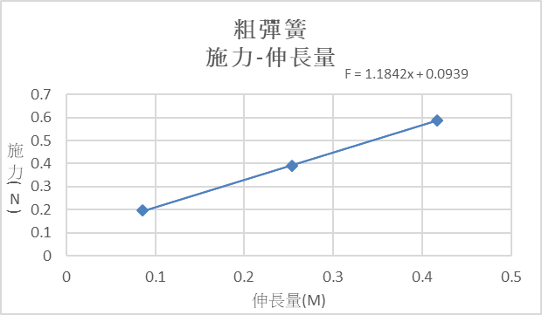

由施力伸長量取回歸直線的斜率以得其彈性係數

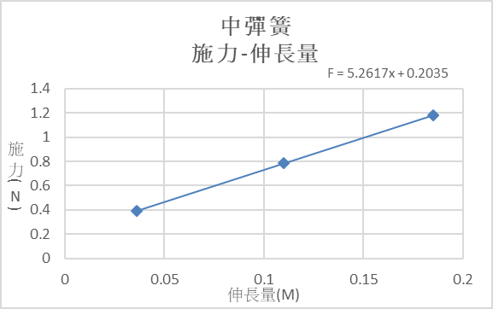

由施力伸長量取回歸直線的斜率以得其彈性係數

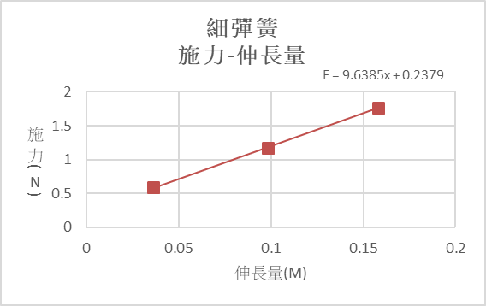

2.動態彈性係數

|  |  |  |
| --- | --- | --- |
| 細彈簧 | | |
| 彈簧掛重 | 週期(s) | 動態彈性係數(N/m) |
| 60g | 0.5 | 9.475 |
| 120g | 0.7 | 8.972 |
| 180g | 0.8 | 9.869 |
| 平均值 |  | 9.439 |
| 中彈簧 | | |
| 40g | 0.6 | 4.386 |
| 80g | 0.9 | 4.164 |
| 120g | 1 | 4.737 |
| 平均值 |  | 4.429 |
| 粗彈簧 | | |
| 20g | 0.8 | 1.234 |
| 40g | 1.2 | 1.213 |
| 60g | 1.4 | 1.208 |
|  |  | 1.218 |

實驗二、週期與滑車質量的關係

|  |  |  |  |
| --- | --- | --- | --- |
| 滑車質量-週期 | | | |
| 滑車質量(kg) | 0.5956 | 0.6556 | 0.6956 |
| 砝碼質量(kg) | 0 | 0.06 | 0.1 |
| 手機 | | | |
| #1 | 3.23 | 3.37 | 3.52 |
| #2 | 3.2 | 3.42 | 3.5 |
| #3 | 3.18 | 3.39 | 3.49 |
| 平均週期(s) | 3.20 | 3.39 | 3.50 |
| 週期平方(s) | 10.26 | 11.51 | 12.27 |
| 超音波測距儀 | | | |
| #1 | 3.276 | 3.389 | 3.548 |
| #2 | 3.313 | 3.426 | 3.622 |
| #3 | 3.314 | 3.388 | 3.505 |
| 平均週期(s) | 3.301 | 3.401 | 3.558 |
| 週期平方(s) | 10.897 | 11.567 | 12.662 |
| 比較 | |  | |
| 粗彈簧k | 2.36 |
| 理論值T | 19.74 |
| 實驗值T | 18.55 |
| 誤差(%) | 6.02 |

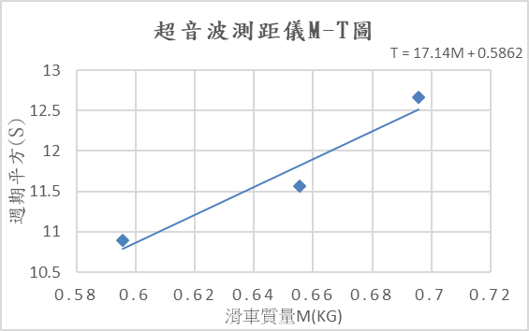

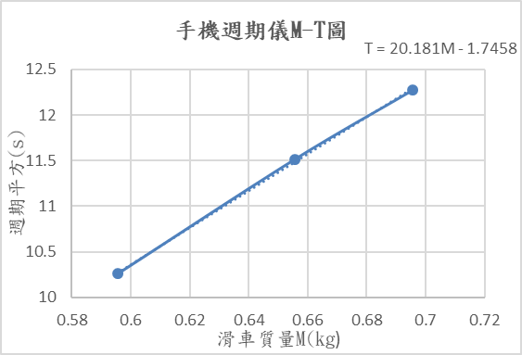

實驗三、週期和彈性係數的關係

|  |  |  |  |  |
| --- | --- | --- | --- | --- |
|  | 滑車質量(kg) | 0.59558 | 0.59558 | 0.59558 |
| 彈簧 | 粗 | 中 | 細 |
| 測量 | | | |
| 週期(N/m) | 彈性係數(N/m) | 2.368 | 10.523 | 19.272 |
| #1 | 3.23 | 1.5 | 1.13 |
| #2 | 3.2 | 1.49 | 1.13 |
| #3 | 3.18 | 1.49 | 1.13 |
| 平均 | 3.20 | 1.49 | 1.13 |
|  | 彈性係數倒數 | 0.422 | 0.095 | 0.052 |
| 週期(T^2) | 10.26 | 2.23 | 1.28 |
| 分析 | | | |
| 實驗值k | 24.368 |  |  |
| 理論值k | 23.512 |  |  |
| 誤差(%) | 3.64 |  |  |

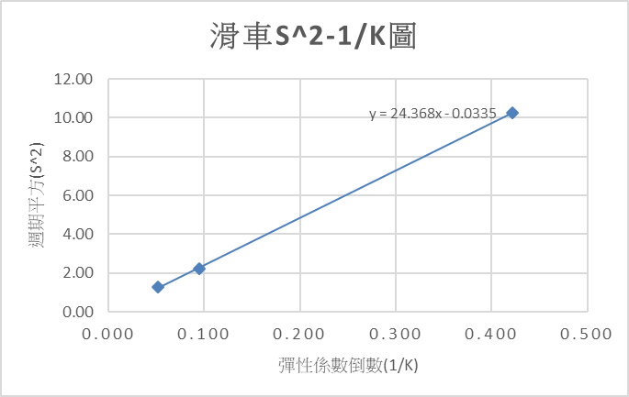

實驗四、週期與振幅之大小關係

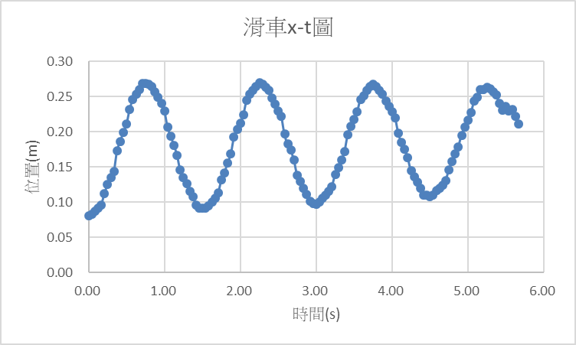

實驗五、阻尼的影響

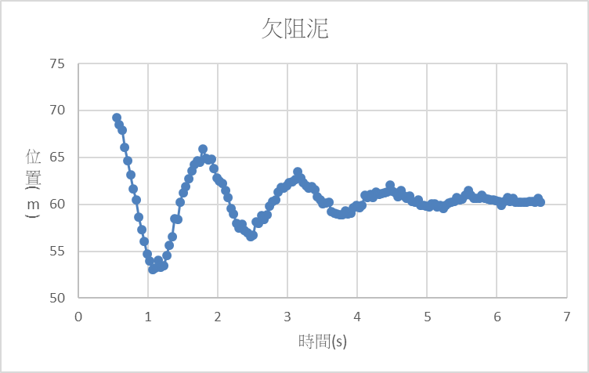

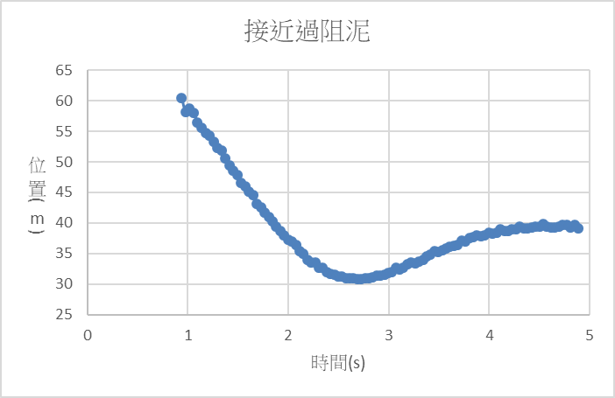

**二、結果及討論**

實驗一、測量靜態彈性係數及動態彈性係數

在以上的實驗數據中，靜態的彈性係數的值還滿精準，因為由靜態的實驗圖表可以看出質量和伸長量的關係成正比，相關係數接近1。但是動態的彈性係數值卻跳來跳去。我認為主因是我們拍攝的影片不夠清晰，使得在分析時的影片砝碼於移動時模糊不清，影響質點位移辨識。然後砝碼在做簡協運動時，會向兩邊移動，像單擺一樣不在一維直線上運動，使得彈簧測到的伸長量會比原本為低。解決方法是取一個約有四分之三圓壁的水管，使得砝碼和彈簧在裡面被限制在一維運動。而由於動態係數測量差距太大，使得難以辨識靜態彈性係數及動態彈性係數的異同。

實驗二、週期與滑車質量的關係

在這個實驗之中，用手機的精密度會比使用超音波測距儀還要高很多，這點由圖表回歸係數可知。而手機也比理論值較為相近。代表超音波測距儀的誤差較大。由於手機是直接固定在滑車上，直接測量其加速度，所以使得測量的周期比超音波測距儀由遠處量測兩者之間的距離準。 數變小，所以在做這個實驗前應先量兩者的彈性係數後再相加才較為準確。

實驗三、週期和彈性係數的關係

在這個實驗之中，最大的誤差是綁在彈簧兩端的彈簧兩者的彈性係數不一樣影響量測的實驗，但是如果能將彈簧的彈性係數不一這個誤差拿掉，那其實還蠻準的。因為能量的散失理想中並不影響週期，只會影響振幅。而誤差就大部分來自於手機了。

實驗四、週期與振幅之大小關係

在這組數據之中，雖然滑車本身的能量漸漸變少，使得振幅越來越小，但滑車的周期仍維持固定(由波峰間的距離一樣可知)，所以週期與振幅之大小沒有關係。

實驗五、阻尼的影響

我們調滑車的阻尼策略是先將滑車底下的磁鐵旋至最高及旋至最低各做一次，觀察滑車的磁鐵產生渦電流反應對於滑車的影響。但沒想到兩次都沒能達到臨界阻尼和過阻尼，所以只好在滑車面加重，以期能更接近過阻尼的狀態。

我認為我們沒能達到過阻尼是因為磁鐵的強度不夠強所致。

三、問題

1. 在何種情況下，彈簧不遵守虎克定律？

當彈簧在被拉伸一段距離後，其如果超過臨界伸長量，會使得彈簧失去其伸縮的能力，使得彈簧不遵守虎克定律。

2. 為何圖1 中，滑車上要兩邊裝彈簧而不能只用一條？

因為滑車的質量是由滑軌所支撐，所以當只有一條時，滑車靜止時伸長量為0，代表彈簧沒辦法在繼續壓縮，無法形成簡協運動。所以需要兩條彈簧來確保彈簧有空間壓縮。

3. 如果彈簧的質量*ms* 不能忽略，而且振盪時彈簧的伸長是均勻的，試證週期公式

可由-kx = ma 和常微分方程求出。

4. 做簡諧運動的滑車終將停止，找出至少兩個會使滑車停止運動的原因。

a.由於滑軌對滑車造成的摩差力做的負功而損失。

b.由於空氣阻力對滑車造成的摩差力做的負功而損失。

c.由於彈簧吸收動能轉化成內能而散失。

5. 空氣軌不水平對本實驗會有何影響？

會使得重力產生分力，影響彈簧的伸長量。但只要不要傾斜太多，使得彈簧無法壓縮，基本上不會對實驗產生影響。

6. 任何實驗測量均有誤差，誤差來源除了由實驗者的操作所致以外，每一儀器都有它的測量限度，即它的解析度(resolution)。做完幾個空氣軌實驗後，你是否已瞭解實驗系統的性能和它的解析度？試估計由測量儀器的解析度所造成的百分誤差，並和數據之誤差做比較。

手機軟體可以測量至約5%以內的間距

超音波測距儀的百分誤差比手機還大，大概約10%左右

都由實驗二得知。

Tracker則有很大的誤差，因為影片解析度不好，其自動追蹤功能及用手點質量皆不 太準確。並且比例尺也有可能沒有標得很好，使得質心位置誤差甚大。

可由實驗一得知。

**四、心得**

這一次的實驗算是這三次裡面最難的一次了，實驗總共有五個，有一些要做蠻久的。但是由於我們先前有先把excel表格打好，也有預先討論要如何分工，使得這次比預計的時間還要快一個小時。但是我們在中間時，因為兩個粗彈簧的彈性係數相差太多，而使得有些數據得重作，下次應該要每做完一階段的數據後，先把誤差值算出來，然後差太多時檢討一下，以避免類似情形發生。

附錄:完整實驗數據

實驗一、TRACKER算動態彈性係數

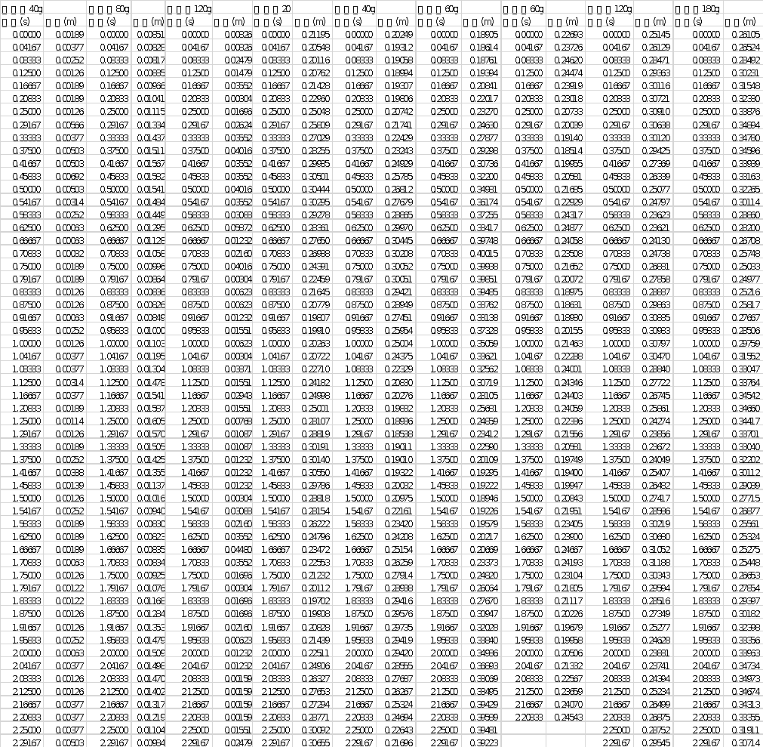

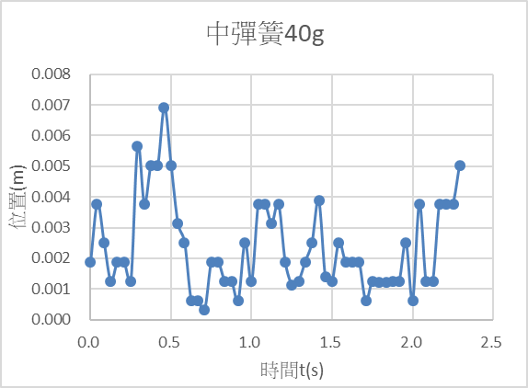

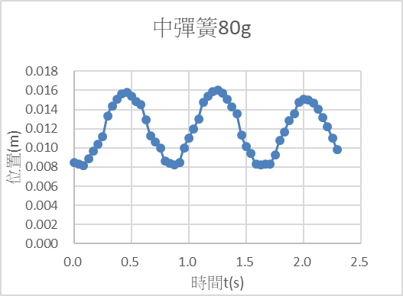

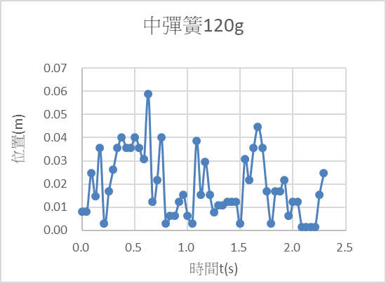

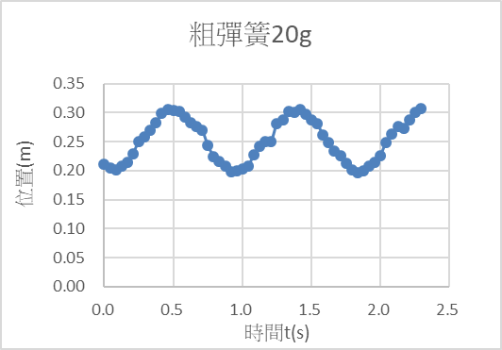

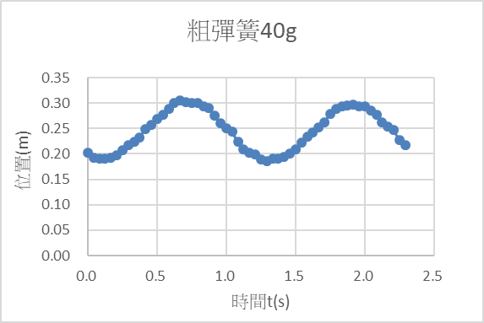

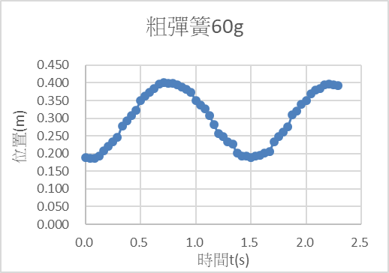

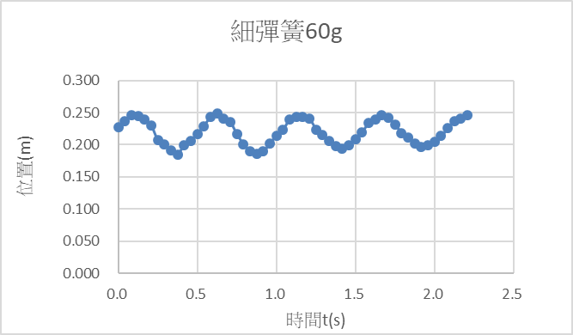

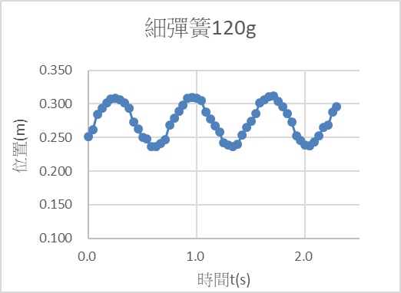

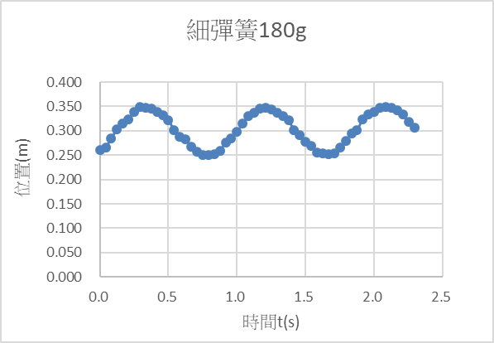

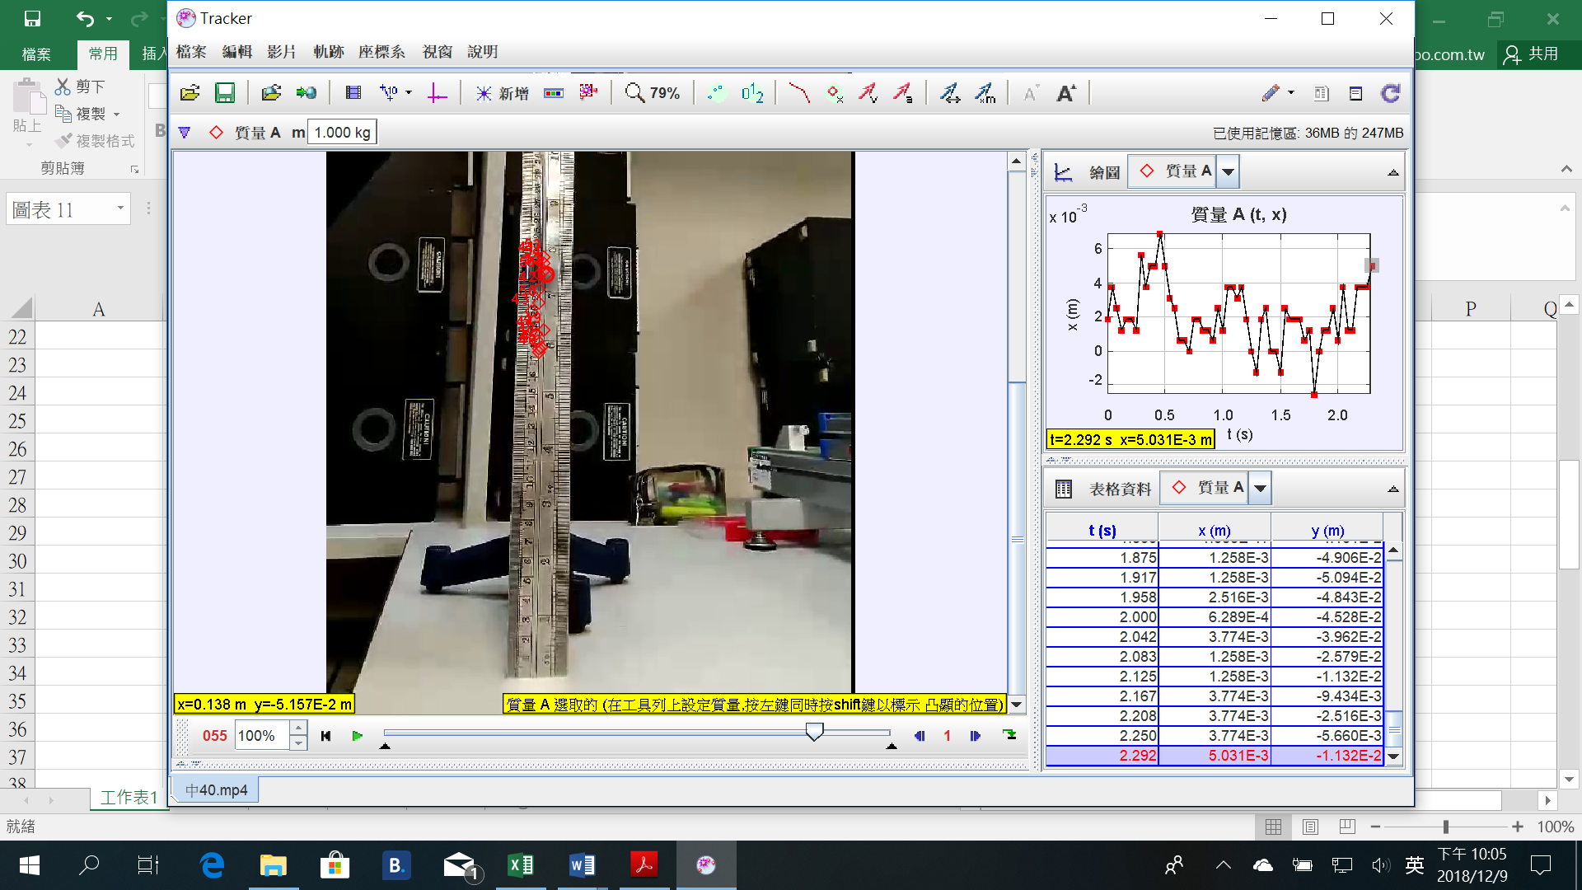

中40

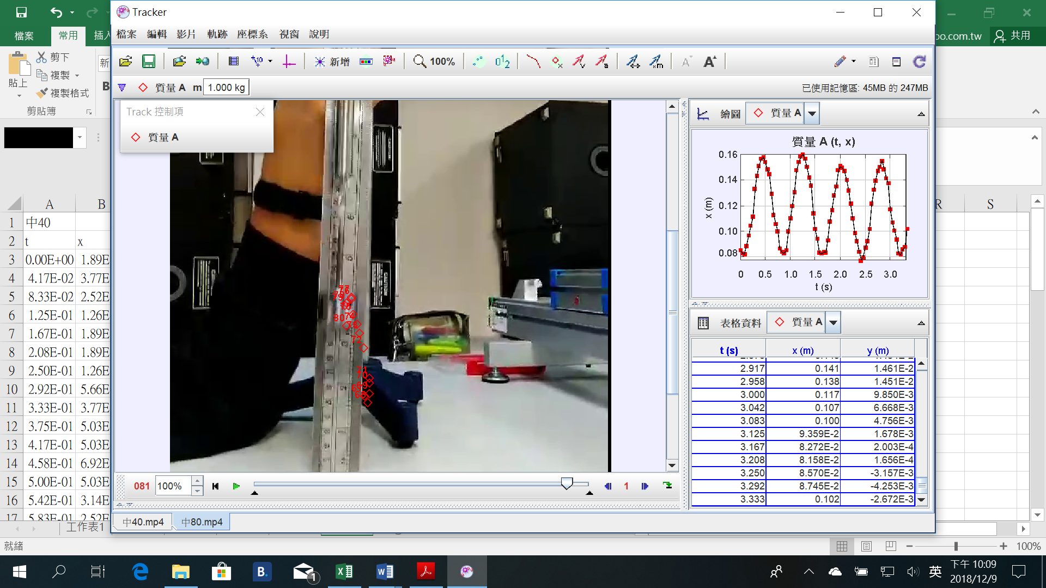

中80

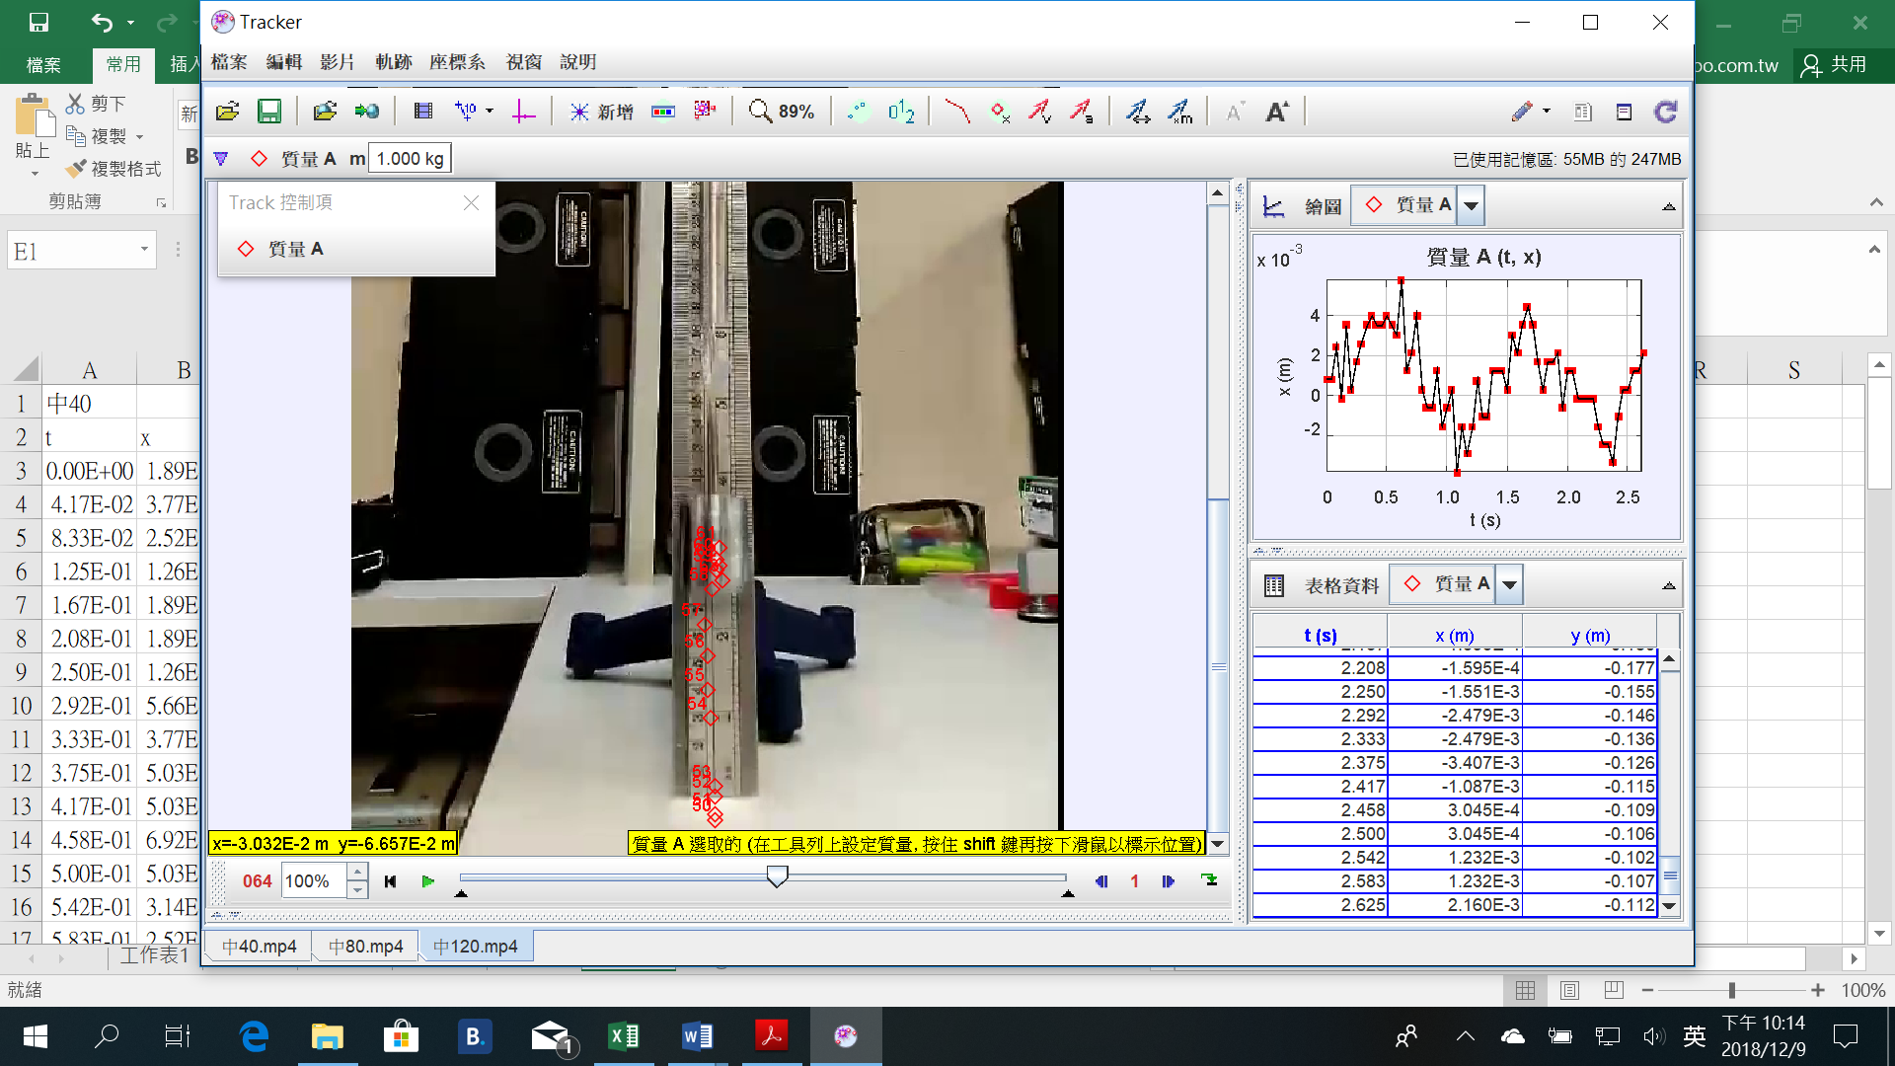

中120

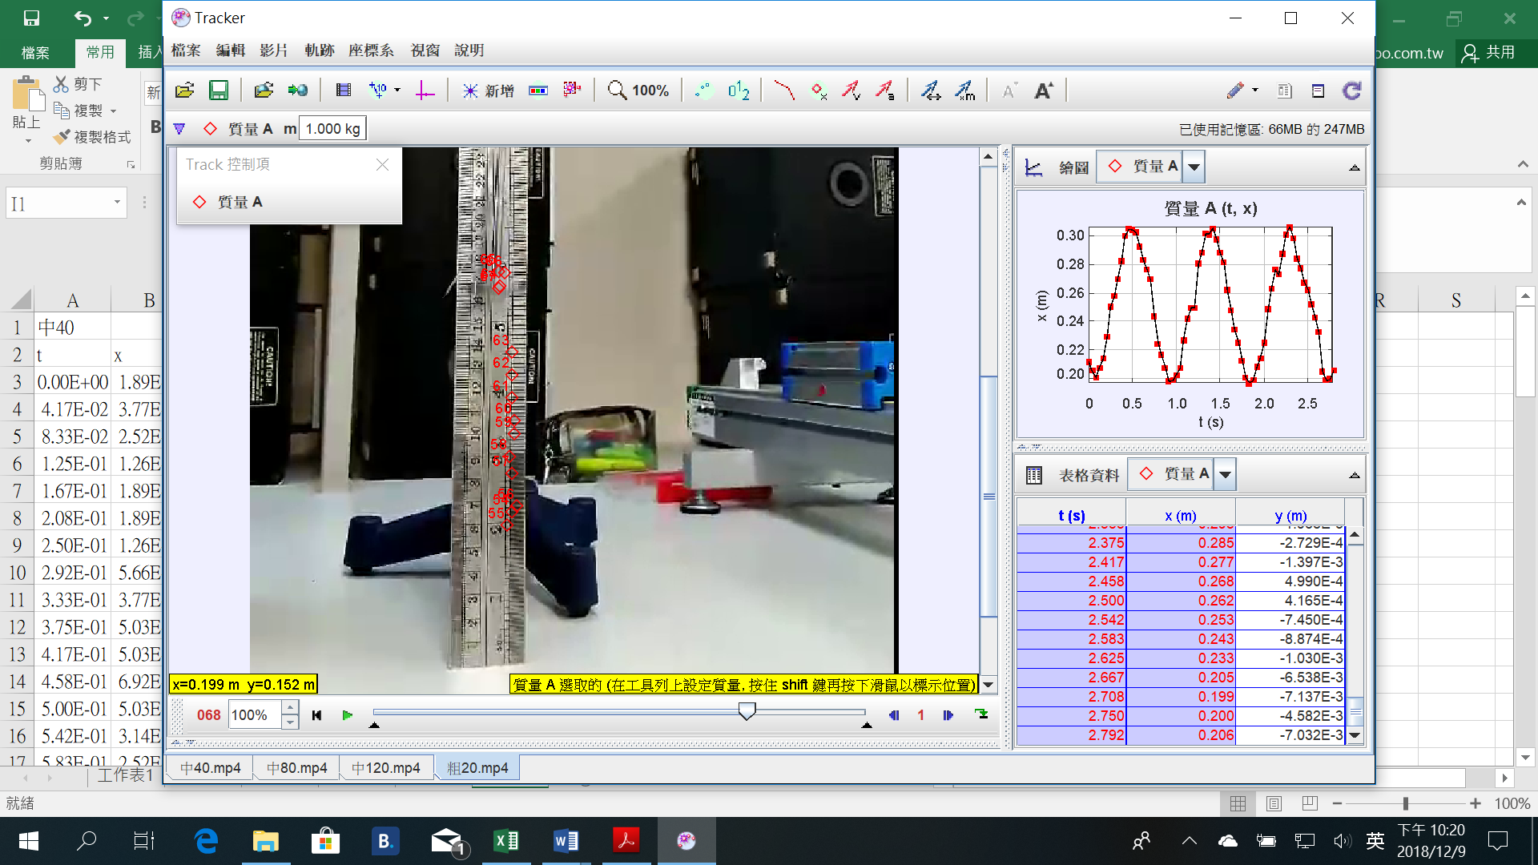

粗20

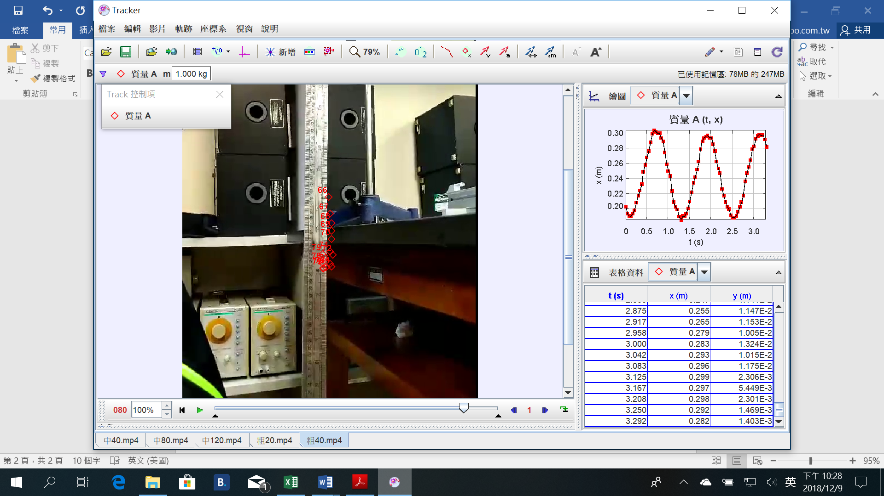

粗40

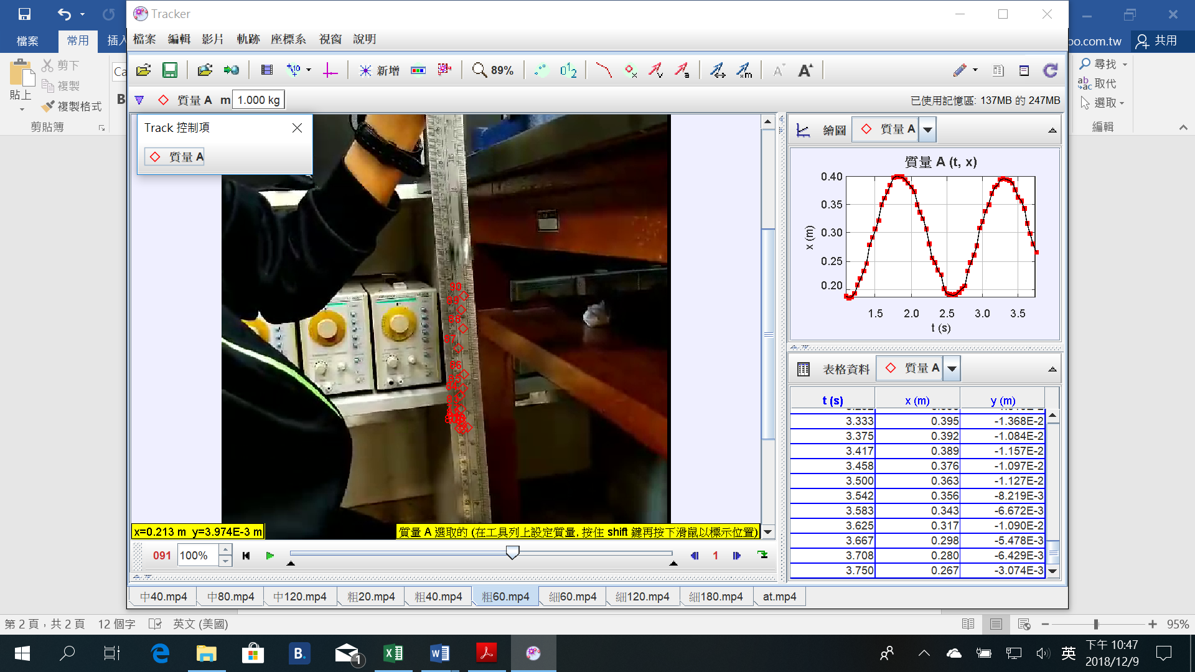

粗60

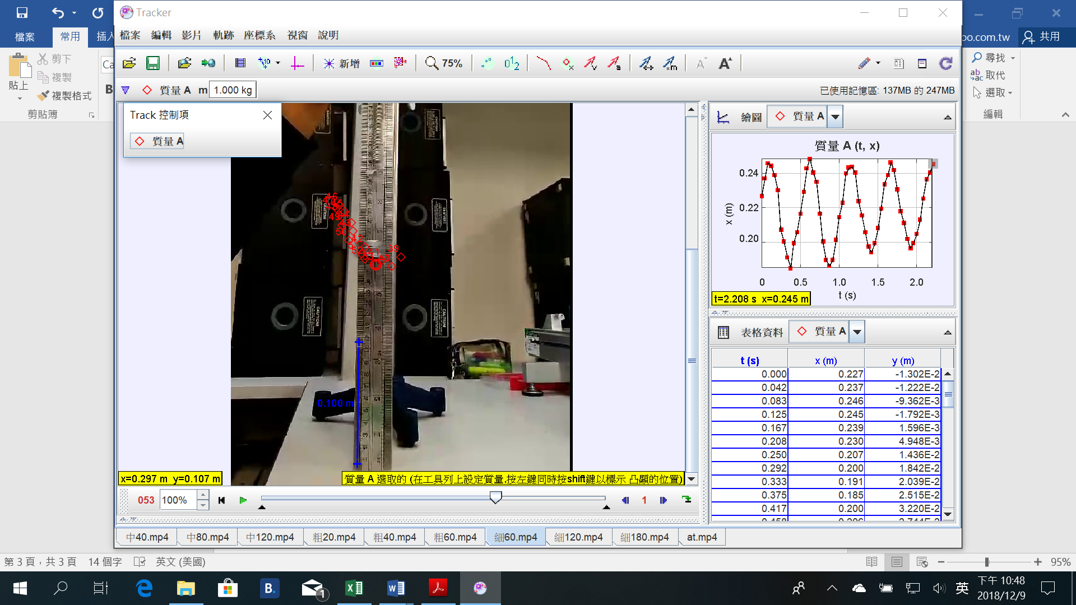

細60

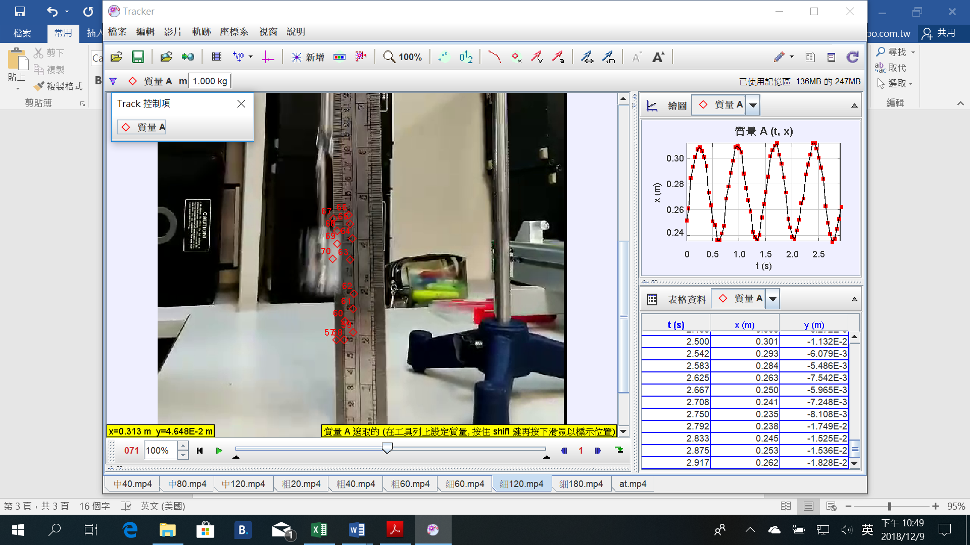

細120

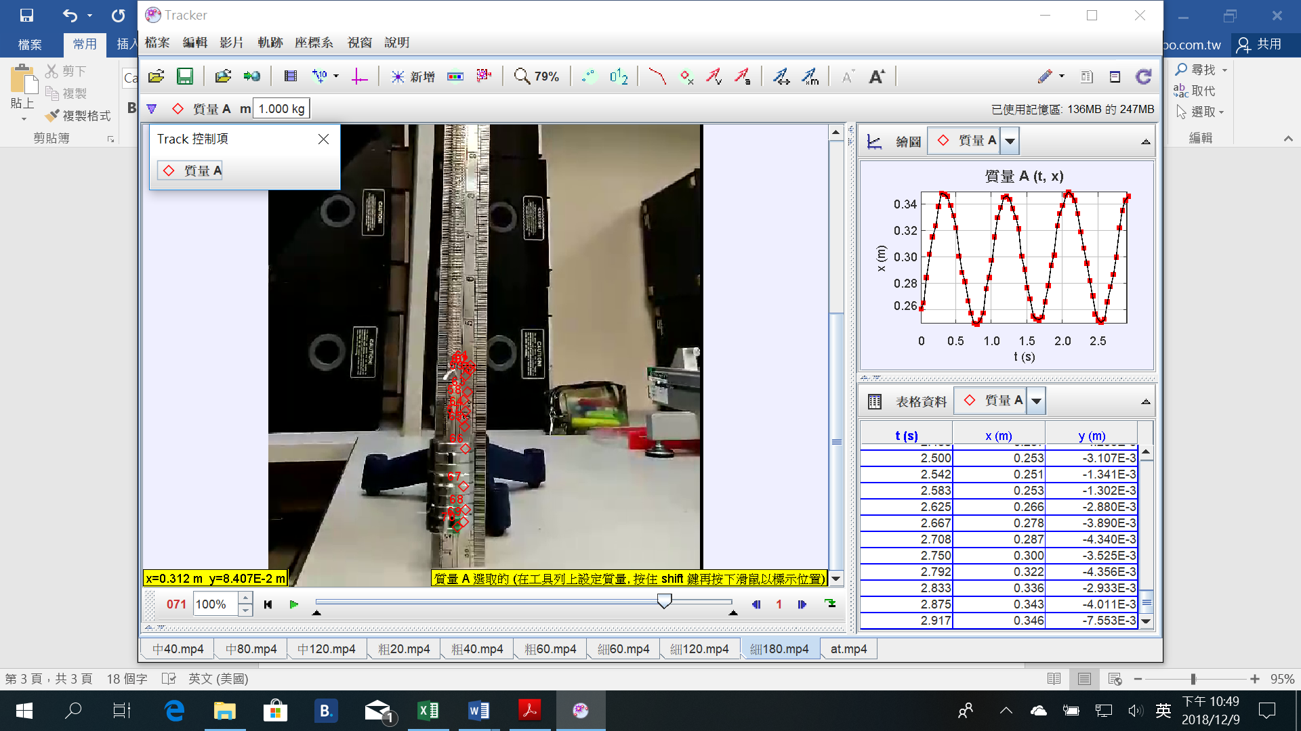

細180

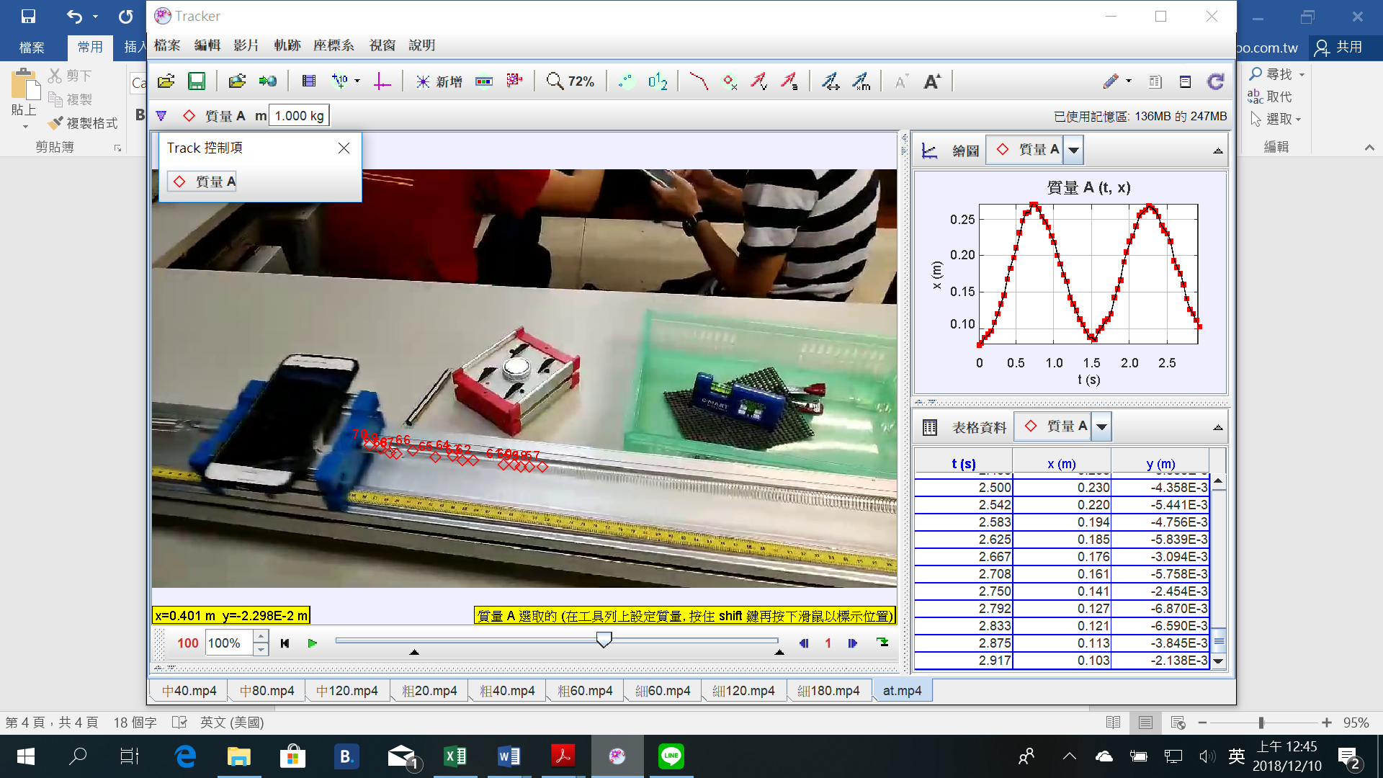

週期與振幅之大小關係分析